МБДОУ ОВ «Детский сад № 44»
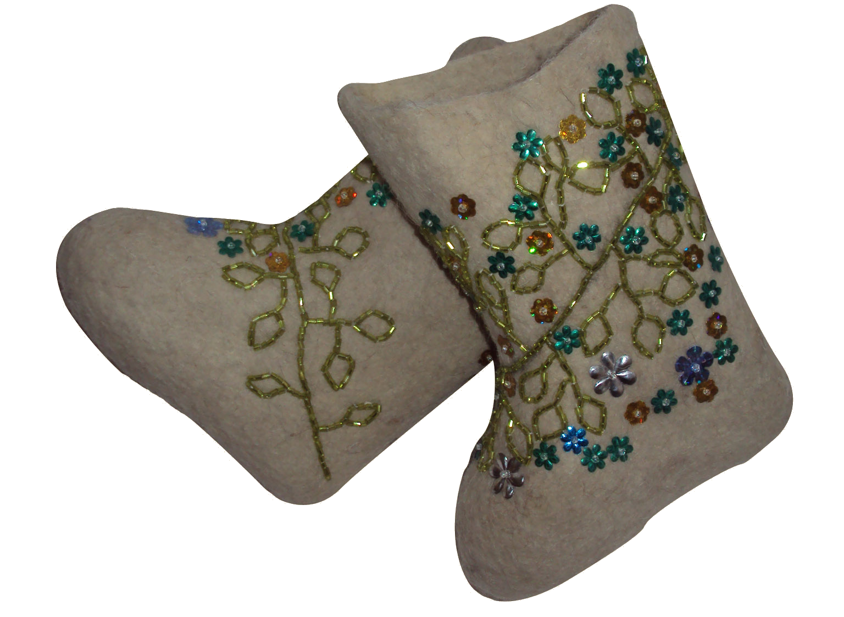
Зимний праздник для старших дошкольников
«Русский валенок»
2011 г.

Задачи:
• углубить представления детей о зимних видах спорта;
• развивать ловкость, быстроту, умения ориентироваться в пространстве;
•воспитывать любовь к спорту, чувство товарищества и спортивный характер.

Ход праздника
I. Вступительная часть
Ведущий. Здравствуйте, мои юные друзья. Я рада приветствовать вас на нашем зимнем празднике. Спешу пригласить всех желающих в страну зимних игр и развлечений. Только пускают в эту страну гостей, имеющих стойкий спортивный характер и отменное здоровье.

Ребенок. Чтоб зимой не хворать, надо закаляться,
На песке загорать и в воде купаться.
Пусть мороз трещит, вьюга в поле кружит.
Малыши-крепыши не боятся стужи.
Ведущий. Молодцы у нас ребята, сильные, смелые,
Дружные, веселые, быстрые, умелые!
Ведущий. Я спешу вам сообщить, что наш праздник полностью посвящен валенкам. Пусть сегодняшний праздник еще раз напомнит нам о том, что мягче, добротнее, лучше, теплее и удобнее зимней обуви, чем валенки, еще на всем свете не придумали.
Сегодня я принесла вам подарок, только он необычный - это специальные валенки… волшебные, которые приведут вас в царство физкультуры и здоровья.
Пришло время представить команды, которые участвуют в нашем зимнем празднике. Сегодня за волшебный» валенок будут бороться две команды «….» и «….». Представление команд (название, девиз команды, приветствие команде соперников).
Ведущий. Болельщики, прошу активнее поддерживать своих любимцев.
II. Командные эстафеты
1. Передача эстафетного валенка на палке.
2. Бег в валенках до ориентира, снять валенки, обратный бег без валенок на ногах. Следующий участник бежит к ориентиру, надевает валенки, обратно бежит в валенках.
З. «Насорил — убери». Каждая команда получает по валенку, снежки складываются в валенок. Один ребенок бежит с валенком до ориентира и высыпает снежки, другой — собирает снежки в валенок и передает следующему.
4. «Сиамские близнецы». Каждая команда получает по два валенка, крепко скрепленных между собой. Два ребенка, обув по одной ноге, преодолевают препятствие туда и обратно.
5 . «Пенальти». Каждая пара детей, обутых в связанные валенки, по очереди стараются прокатить мяч и попасть в ворота. Кто больше забьет мячей в ворота, тот и побеждает.
III. Спортивная викторина
Порезвились, поиграли,
Вы немножечко устали.
Ждут вас новые заданья,
Проявите-ка внимание!
Сейчас мы проведем спортивную викторину, зарядку для ума.
Вопросы викторины:
Ведущий.
1. Красный шлем на голове,
По перчатке на руке,
В ринг вступает,
Не боится он с соперником сразиться. (Боксер)
2. Чтобы удаль показать,
На ковер им надо встать,
И один другого в схватке
Кладет быстро на лопатки. (Борцы)
3. Брызги в стороны летят,
Солнце в них искрится.
А спортсмен по водной глади —
Как торпеда мчится. (Пловец)
4. Мы стройны, сильны, умелы.
На шпагат садимся смело.
Можем сальто мы крутить,
И другие элементы на дорожке выводить. (Акробаты)
5. Бьют его, а он не плачет,
Веселее только скачет. (Мяч).
6. Я — веревка погонялка,
Все со мной играют.
Даже всякий забияка
И тот меня знает. (Скакалка).
7. Два березовых коня
Через лес несут меня.
Кони эти — рыжи,
А зовут их... (Лыжи).
8. Мчусь, как пуля, я вперед,
Лишь поскрипывает лед,
Да мелькают огоньки.
Кто несет меня? (Коньки).
Ведущий. А сейчас по старой русской традиции отдохнем за самоваром.
Выступление детей с танцевально – ритмическим номером «Самовар».
Конкурс капитанов.
Метание валенка в цель (обруч).
IV. Заключительная часть
Ведущий. Вот настал самый волнительный момент нашего праздника – награждение. Оглашаются результаты. Команды строятся шеренгами напротив друг друга. Каждый поздравляют ребенка из команды соперников, стоящего напротив, рукопожатием, вручают медаль.

